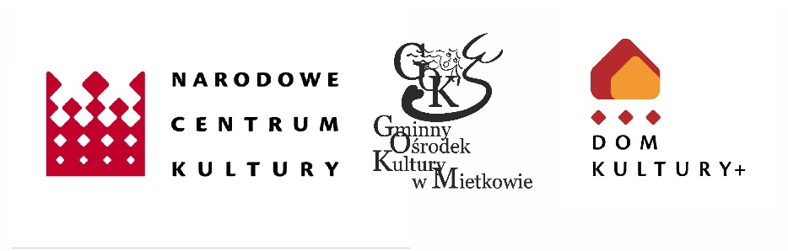

Informujemy, że Gminny Ośrodek Kultury w Mietkowie jest w trakcie realizacji pierwszego etapu projektu pn. „Gok dla każdego- poziom następny” w ramach programu NCK Dom Kultury +Inicjatywy lokalne 2018. Wykonano już badania potrzeb kulturalnych mieszkańców gminy Mietków i w oparciu o ich wyniki sporządzono regulamin wewnętrznego konkursu grantowego. Poniżej zamieszczamy listę rankingową pomysłów na nowe, kulturalne inicjatywy lokalne zebrane podczas naboru w konkursie grantowym, które zostały pozytywnie zakwalifikowane do projektu po głosowaniu kapituły konkursowej w dniu 22.06.2018 r.

Lista rankingowa pomysłów na inicjatywę lokalną
zgłoszonych do konkursu grantowego
w ramach programu NCK Dom Kultury +Inicjatywy lokalne 2018
projekt: „Gok dla każdego- poziom następny”
po głosowaniu kapituły konkursowej w dniu 22.06.2018 r.

Miejsce w rankingu | Tytuł projektu | Ilość pkt
I miejsce | „Gminne włóczykije”- fotograficzny przewodnik po Gminie Mietków | 10 pkt
II miejsce | „Słowiańskie klimaty”-cykl wydarzeń | 9 pkt
III miejsce | „Feta Barw”- festiwal kolorów | 7 pkt
IV miejsce | „Stu chórzystów na 100-lecie Niepodległej Polski” | 6 pkt
IV miejsce | „Idę w góry cieszyć się życiem” | 6 pkt
IV miejsce | Warsztaty filmowe- Borzygniew | 6 pkt
V miejsce | „Powrót do przeszłości”- Klub Seniora | 5 pkt
V miejsce | „Folkowe Popołudnia” Domanice | 5 pkt
VI miejsce | „Podglądania filmowe”- warsztaty filmowe i pokazy filmowe | 4 pkt
VI miejsce | „Tobie Polsko”- warsztaty taneczno-muzyczno-teatralne | 4 pkt
VII miejsce | Warsztaty taneczne -Stróża | 3 pkt
VII miejsce | „Pstryk”-warsztaty fotograficzne+ pokaz filmu na plaży w Borzygniewie | 3 pkt

